附件一
臺南市 南區省躬國小 友善校園相關議題成果摘要表
評鑑項目: 性 別 平 等 教 育
活動照片 | 活動簡介
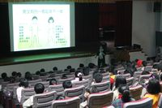 | 本校每年均固定為高年級孩子進行生理講座，教育孩子正確認識自己的身體，並能懂得彼此尊重。
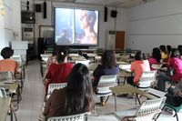 | 教師性平教育相關電影賞析活動，映後的分享與討論，更能深入了解性別的影響。
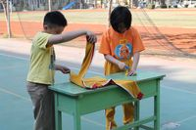 | 同舟共濟趣味競賽，男生負責摺衣服；女生練習鎖螺絲。遊戲過程中，體驗男女生也可以從事不同以往的活動。
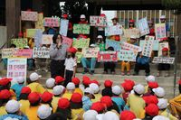 | 班級性平標語製作及宣導
※表格不足請自行增列
承辦人：康家玲 主任：呂瓊玫 校長：李俊興
聯絡電話：2622460
網路電話：55030

